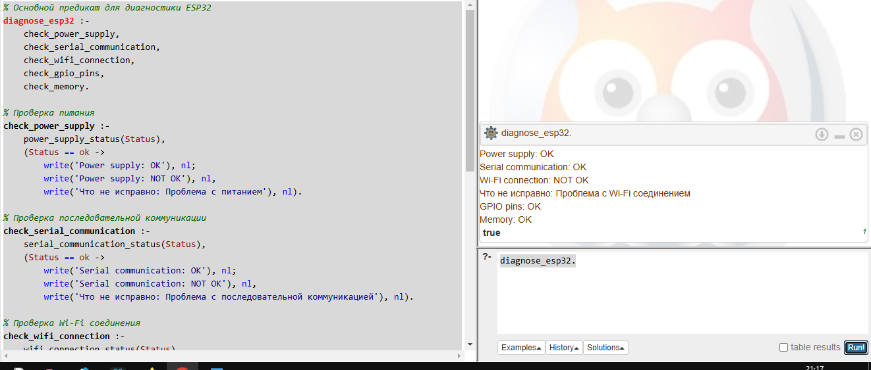экспертная система по поиску неисправностей esp 32

Рисунок 1 экспертная система по поиску неисправностей esp 32

Код программы

% Основной предикат для диагностики ESP32

diagnose_esp32 :-

check_power_supply,

check_serial_communication,

check_wifi_connection,

check_gpio_pins,

check_memory.

% Проверка питания

check_power_supply :-

power_supply_status(Status),

(Status == ok ->

write('Power supply: OK'), nl;

write('Power supply: NOT OK'), nl,

write('Что не исправно: Проблема с питанием'), nl).

% Проверка последовательной коммуникации

check_serial_communication :-

serial_communication_status(Status),

(Status == ok ->

write('Serial communication: OK'), nl;

write('Serial communication: NOT OK'), nl,

write('Что не исправно: Проблема с последовательной коммуникацией'), nl).

% Проверка Wi-Fi соединения

check_wifi_connection :-

wifi_connection_status(Status),

(Status == ok ->

write('Wi-Fi connection: OK'), nl;

write('Wi-Fi connection: NOT OK'), nl,

write('Что не исправно: Проблема с Wi-Fi соединением'), nl).

% Проверка GPIO пинов

check_gpio_pins :-

gpio_pins_status(Status),

(Status == ok ->

write('GPIO pins: OK'), nl;

write('GPIO pins: NOT OK'), nl,

write('Что не исправно: Проблема с GPIO пинами'), nl).

% Проверка памяти

check_memory :-

memory_status(Status),

(Status == ok ->

write('Memory: OK'), nl;

write('Memory: NOT OK'), nl,

write('Что не исправно: Проблема с памятью'), nl).

% Примеры предикатов для проверки статуса

power_supply_status(ok).

serial_communication_status(ok).

wifi_connection_status(not_ok).

gpio_pins_status(ok).

memory_status(ok).